Egzemplarz Nr: Nr ewidencyjny Instrukcji
w Wykazie Instrukcji:

Rodzaj Instrukcji: organizacyjna*, operacyjna, techniczna*, lotnicza*,
szkoleniowa*, jakości*, finansowa*

Rodzaj operacji:

Tytuł
dokumentu:

Nr ewidencyjny dokumentu bazowego:
Kategoria Instrukcji:
obowiązująca*,
dopuszczalna do zastosowania jako zastępcza*,
inna*

Czas obowiązywania Instrukcji:
od daty wprowadzenia do odwołania*,
od dnia ......................... do dnia .........................*,
inna opcja ............................................................*

Autoryzacja kopii Instrukcji:

)* - niepotrzebne skreślić
1
1/21

Zatwierdzona do stosowania
w Porcie Lotniczym „RZESZÓW- JASIONKA” Sp. z o. o.
od dnia:

29.04.2021r.

WYCIĄG Z INSTRUKCJI SYSTEMU PRZEPUSTKOWEGO PORTU LOTNICZY
„RZESZÓW - JASIONKA” SP. Z O.O.

Spis treści
1. CELE INSTRUKCJI 5
2. RODZAJE KART IDENTYFIKACYJNYCH PORTU LOTNICZEGO I PRZEPUSTEK DLA POJAZDÓW ORAZ ICH OZNACZENIA 5
3. ZASADY WYDAWANIA KART IDENTYFIKACYJNYCH PORTU LOTNICZEGO I PRZEPUSTEK DLA POJAZDÓW 10
4. OBOWIĄZKI WNIOSKUJĄCEGO I POSIADACZA KARTY IDENTYFIKACYJNEJ ORAZ PRZEPUSTKI SAMOCHODOWEJ 15
5. ZASADY DOPUSZCZENIA PRACOWNIKÓW I SPRZĘTU WYKONAWCY DO PRACY W PORCIE LOTNICZYM „RZESZÓW – JASIONKA” SP. Z O. O. 17
6. ZASADY WNOSZENIA PRZEDMIOTÓW ZABRONIONYCH DO STREFY ZASTRZEŻONEJ PORTU LOTNICZEGO 19
7. ODPOWIEDZIALNOŚĆ ZA NARUSZENIE POSTANOWIEŃ INSTRUKCJI SYSTEMU PRZEPUSTKOWEGO 20
8. WYKAZ ZAŁĄCZNIKÓW 23

Tabela zatwierdzeń:
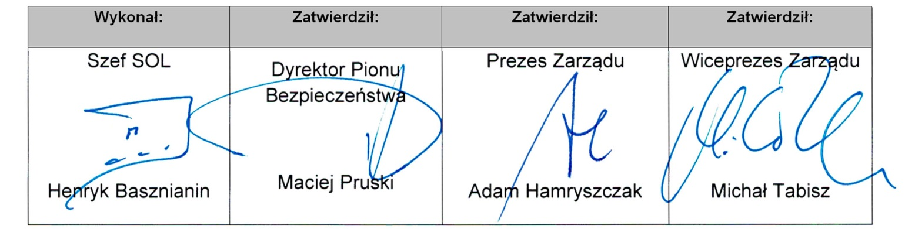

Administratorem Instrukcji jest:
 | Komórka Organizacyjna  [symbol]: | Dane personalne  i nr telefonu
 | SOL | Szef Straży Ochrony Lotniska  Henryk Basznianin  tel. 17 / 717 87 63  kom. 0 605 082 318

WYKAZ UŻYTYCH ZNAKÓW I SKRÓTÓW
PL RZE | Port Lotniczy „RZESZÓW-JASIONKA” Sp. z o.o.
PZ | Prezes Zarządu PL RZE
WZ | Wiceprezes Zarządu PL RZE
ZSZ | Sekretariat Zarządu
PB | Dyrektor Pionu Bezpieczeństwa
PO | Dyrektor Operacyjny
SOL | Straż Ochrony Lotniska
DDO | Dział Dyżurnych Operacyjnych
LSRG | Lotniskowa Służba Ratowniczo – Gaśnicza
PIN | Pełnomocnik ds. Informacji Niejawnych
DON | Dział Obsługi Naziemnej
PE | Dyrektor Ekonomiczny
ZC | Zespół Cargo
DH | Dział Handlu
DMK | Dział Marketingu i Obsługi Klienta
PBZ | Pion Biura Zarządu
SMS | Menedżer ds. bezpieczeństwa
PS-1 | Posterunek stały Straży Ochrony Lotniska (budynek terminala - GA)
PS-2 | Posterunek stały Straży Ochrony Lotniska (główna śluza/brama wjazdowa)
PS-3 | Posterunek stały Straży Ochrony Lotniska funkcjonujący całodobowo przez wszystkie dni tygodnia w budynku terminala pasażerskiego
PS-4 | Posterunek stały SOL funkcjonujący w godzinach otwarcia terminala pasażerskiego
PD-1 | Posterunek doraźny SOL wystawiany każdorazowo w przypadku konieczności otwarcia bram w ogrodzeniu lotniska, w tym bram: nr 6 (na kierunku 27), nr 9 (Heli–One), nr 10 (REST) – oraz w uzasadnionych przypadkach pozostałych bram
PD-2 | posterunek doraźny - wystawiany każdorazowo na PPS-1 i PPS-2, podczas przylotów samolotów wymagających dodatkowego zabezpieczenia VIP, samolotów specjalnych jak i podczas stacjonowania, rozładunku i załadunku samolotów na płytach postojowych lotniska
PD-3 | posterunek doraźny - funkcjonujący w ramach obchodów D-cy SOL lub  w przypadku potrzeby identyfikacji zagrożenia przy działającym CKA
PD-4 | posterunek doraźny - funkcjonujący w przypadku potrzeb operacyjnych związanych z koniecznością otwarcia bramy nr 8
PD-5 | Posterunek doraźny SOL wystawiany każdorazowo w przypadku otwarcia bramy numer 11 wynikającej z potrzeb operacyjnych Portu Lotniczego.
PD-6 | Posterunek doraźny SOL wystawiany każdorazowo w przypadku potrzeb operacyjnych związanych z koniecznością przeprowadzenia kontroli bezpieczeństwa ładunku cargo
MS-1 | Posterunek monitorowania alarmów SOL ( w budynku nowego terminala pasażerskiego na 2 piętrze w pomieszczeniu 3.20b)
WZ DABW | Wydział Zamiejscowy Delegatura Agencji Bezpieczeństwa Wewnętrznego  w Lublinie
KMP | Komenda Miejska Policji w Rzeszowie
KP | Komisariat Policji w Trzebownisku z siedzibą w Nowej Wsi
PSG | Placówka Straży Granicznej w Rzeszowie-Jasionce
OC | Oddział Celny w PL RZE
H 2, H 3 | Hangary samolotów wraz z płytą postojową przedhangarową
PAŻP | Polska Agencja Żeglugi Powietrznej
DS | Droga startowa
DR | Droga równoległa
DK | Droga kołowania: A,B,C,D,E,G,R,Z.
PPS 1 | Płyta postojowa samolotów nr 1
PPS 2 | Płyta postojowa samolotów nr 2

DEFINICJE
Port Lotniczy Rzeszów-Jasionka  Sp. z o.o. | Lotnisko użytku publicznego wykorzystywane do lotów handlowych położone w miejscowości Jasionka
Służby ochrony | Straż Graniczna, Policja, Agencja Bezpieczeństwa Wewnętrznego oraz Straż Ochrony Lotniska, realizująca zadania na terenie lotniska
Karta identyfikacyjna portu lotniczego | Karta identyfikacyjna uprawniająca osobę, posiadacza do dostępu do stref zastrzeżonych portu lotniczego
Przepustka dla pojazdu | Przepustka samochodowa uprawniająca pojazd do dostępu do stref zastrzeżonych portu lotniczego
Kontrola dostępu | Zespół działań, metod i środków podejmowanych zgodnie z przepisami przez służbę ochrony w celu zapewnienia, że osoby nie uprawnione nie dostaną się do wyznaczonych obszarów lotniska
Strefa ogólnodostępna | Oznacza te części portu lotniczego, przyległe tereny i budynki lub ich części, które nie są strefą operacyjną lotniska
Strefa operacyjna lotniska | Oznacza powierzchnię manewrową portu lotniczego, przyległe tereny  i budynki lub ich części, do których dostęp jest ograniczony
Strefa wydzielona | Oznacza obszar, który jest oddzielony za pomocą kontroli dostępu albo od stref zastrzeżonych lotniska albo, jeżeli strefa wydzielona jest strefą zastrzeżoną lotniska, od innych stref zastrzeżonych lotniska
Część krytyczna strefy zastrzeżonej | Oznacza część strefy operacyjnej lotniska, gdzie oprócz ograniczonego dostępu stosowane są również inne normy ochrony lotnictwa.  Do części krytycznej strefy zastrzeżonej zalicza się ponadto:  - wszystkie części portu lotniczego, do których dostęp mają odlatujący pasażerowie poddani kontroli bezpieczeństwa;  oraz  - wszystkie części portu lotniczego, przez które może być przemieszczany odlatujący bagaż rejestrowany poddany kontroli bezpieczeństwa lub w których jest on przechowywany
Służba ochrony lotniska | Jest wewnętrzna służba ochrony lub specjalistyczna uzbrojona formacja ochronna działająca na podstawie ustawy z dnia 22 sierpnia 1997 r.  o ochronie osób i mienia (Dz. U. 2020 r. poz. 838), realizująca zadania na rzecz ochrony lotnictwa cywilnego i podlegająca zarządzającemu lotniskiem
Kontrola bezpieczeństwa | Oznacza stosowanie technicznych lub innych środków w celu identyfikacji lub wykrywania przedmiotów zabronionych

CELE INSTRUKCJI

- charakterystyka kart identyfikacyjnych oraz przepustek samochodowych Portu Lotniczego;
- określenie zasad wystąpienia o uzyskanie i wydanie kart identyfikacyjnych oraz przepustek samochodowych Portu Lotniczego;
- określenie obowiązków posiadacza karty identyfikacyjnej oraz przepustki samochodowej Portu Lotniczego;
- określenie zasad dopuszczenia pracowników i sprzętu podmiotów zewnętrznych
do prac w Porcie Lotniczym;
- określenie zasad wnoszenia przedmiotów zabronionych do strefy zastrzeżonej i części krytycznej strefy zastrzeżonej Portu Lotniczego;
- określenie odpowiedzialności oraz sankcji za naruszenia postanowień instrukcji systemu przepustkowego Portu Lotniczego.

RODZAJE KART IDENTYFIKACYJNYCH PORTU LOTNICZEGO
I PRZEPUSTEK DLA POJAZDÓW ORAZ ICH OZNACZENIA

W Porcie Lotniczym „Rzeszów-Jasionka” Sp. z o.o. obowiązują następujące rodzaje kart identyfikacyjnych i przepustek dla pojazdów :

  - Karty identyfikacyjne Portu Lotniczego:

- czasowa;
- jednorazowa – VISITOR – GOŚĆ.

  - Przepustki dla pojazdów:

- czasowa;
- jednorazowa – VISITROR – GOŚĆ.

  - Czasowa karta identyfikacyjna portu lotniczego zawiera:

- fotografię pracownika;
- imię i nazwisko posiadacza nazwę pracodawcy posiadacza karty;
- stanowisko;
- numer karty;
- datę ważności;
- nazwę podmiotu wydającego kartę;
- oznaczenie, przy użyciu kolorów lub liter, obszarów i stref lotniska, do której posiadacz ma dostęp;
- zabezpieczenie przed jej podrobieniem lub przerobieniem, logotyp Portu Lotniczego „Rzeszów-Jasionka” Sp. z o.o.;
- uprawnienia dostępu: PML - Pole manewrowe lotniska; PPS – Płyty postojowe;
- P- uprawnienie do wnoszenia przedmiotów zabronionych;
- K – uprawnienie do prowadzenia pojazdów mechanicznych po płaszczyznach lotniskowych.

  - Jednorazowa karta identyfikacyjna portu lotniczego zawiera:

- numer karty;
- termin ważności;
- oznaczenie, przy użyciu kolorów lub liter, obszarów i stref lotniska, do której posiadacz ma dostęp;
- zabezpieczenie przed jej podrobieniem lub przerobieniem;
- napisy: - „VISITROR – GOŚĆ”;
- pełną nazwę portu;
- logotyp Portu Lotniczego „Rzeszów-Jasionka” Sp. z o.o.

Ważna jest tylko z dowodem tożsamości, stosowną legitymacją, prawem jazdy lub paszportem.
    - Wydawanie kart identyfikacyjnych oraz przepustek samochodowych typu „VISITOR - GOŚĆ” odbywa się w Biurze Przepustek znajdującym się na parterze budynku administracyjno–technicznego w części ogólnodostępnej portu oraz PS1, PS2, PS3. Poza godzinami pracy Biura ww. rodzaje kart identyfikacyjnych oraz przepustek mogą być wydawane w posterunkach stałych SOL wyposażonych w elektroniczny system kontroli dostępu w: PS-1 w budynku terminala GA, na PS-2 (główna brama wjazdowa) w PS-3 umiejscowionym w budynku terminala pasażerskiego, po wcześniejszym uzasadnionym zgłoszeniu potrzeby wejścia i wprowadzeniu do systemu przepustowego danych osoby zainteresowanej, zgodnych z dokumentem tożsamości zawierającym zdjęcie interesanta.

- jednorazowe karty identyfikacyjne portu lotniczego dla osób (interesantów) wydawane są na czas niezbędny do załatwienia sprawy, jednak nie może on być dłuższy niż 24 godzin;
- osoba, która przebywa w części krytycznej strefy zastrzeżonej lotniska na podstawie jednorazowej karty zobowiązana jest poruszać się pod stałą eskortą pracownika odpowiedzialnego za jej wizytę;
- wejście, poruszanie się aż po wyjście jest dopuszczalne tylko wraz
z przydzieloną eskortą;
- karty jednorazowe wydaje się dla osób, których pobyt na terenie lotniska jest niezbędny;
- jedynym podmiotem upoważnionym do wydawania kart identyfikacyjnych jest Zarządzający Portem Lotniczym „Rzeszów-Jasionka” Sp. z o.o.

    - Osobie otrzymującej kartę jednorazową - z wyłączeniem przedstawicieli posiadających upoważnienie Prezesa Urzędu Lotnictwa Cywilnego - przez cały czas pobytu w części krytycznej strefy zastrzeżonej towarzyszy przedstawiciel jednostki organizacyjnej, do której udaje się posiadacz karty (dostęp z eskortą).

    - Każda wizyta wiążąca się z jednorazowym wejściem osoby na teren lotniska podlega pisemnemu uzgodnieniu Szefowi Ochrony co najmniej jeden dzień przed wizytą poprzez:

- przekazanie (w wersji papierowej bądź elektronicznej) danych osób
tj. imienia i nazwiska, numeru dowodu osobistego oraz podanie osoby sprawującej eskortę (opiekę);
- w uzasadnionych przypadkach dopuszcza się zgłoszenia telefoniczne bez ograniczeń czasowych;
- w sytuacjach wyjątkowych decyzję jednorazową może podjąć Dowódca Zmiany SOL w porozumieniu z Dyżurnym Operacyjnym Portu.

    - Czasowa przepustka dla pojazdu zawiera:

a) markę pojazdu oraz numer rejestracyjny;
b) imię i nazwisko lub nazwę użytkownika pojazdu;
c) datę jej ważności;
d) oznaczenie stref zastrzeżonych, do których przepustka uprawnia;
e) oznaczenie bram wjazdu i wyjazdu;
f) zabezpieczenie przed jej podrobieniem lub przerobieniem;
g) dział / firmę i kolejny numer przepustki;
h) podmiot wydający, wraz z pieczątką i podpisem osoby uprawnionej do jej wydawania (na licu przepustki);
i) pełną nazwę portu;
j) logotyp portu lotniczego „Rzeszów-Jasionka” Sp. z o.o.

    - Jednorazowa przepustka dla pojazdu zawiera:

- numer przepustki, napis: „VISITOR - GOŚĆ”, data jej ważności;
- oznaczenie stref zastrzeżonych, do których przepustka uprawnia;
- zabezpieczenie przed jej podrobieniem lub przerobieniem;
- podmiot wydający, wraz z pieczątką i podpisem osoby upoważnionej
do wydania;
- zapis „ważna na czas zgody”;
- oznaczenie bram wjazdu i wyjazdu;
- pełną nazwę portu;
- logotyp Portu Lotniczego „Rzeszów-Jasionka” Sp. z o.o.

    - W przypadku gdy kierowca pojazdu nie posiada czasowej karty identyfikacyjnej wydanej przez Zarządzającego Lotniskiem wydawana jest karta jednorazowa typu „VISITOR”:

a) w ww. sytuacji pojazd/pojazdy posiadające jednorazową przepustkę
dla pojazdu typu „VISITOR”, podlegają eskorcie zgodnie z pkt. 1.2.7 załącznika Rozporządzenia Wykonawczego Komisji (UE) 2015/1998;
b) eskorta nie jest wymagana gdy kierowca posiada czasową kartę identyfikacyjną PL RZE oraz uprawnienia do kierowania pojazdem w części krytycznej strefy zastrzeżonej Lotniska.
    - Każda wizyta wiążąca się z jednorazowym wejściem osoby na teren lotniska podlega pisemnemu uzgodnieniu z Szefem Ochrony co najmniej jeden dzień przed wizytą poprzez:

- przekazanie (w wersji papierowej bądź elektronicznej) danych osób tj. imienia i nazwiska, numer dowodu osobistego oraz podanie osoby sprawującej eskortę (opiekę);

- w uzasadnionych przypadkach dopuszcza się zgłoszenia telefoniczne bez ograniczeń czasowych;

- w sytuacjach wyjątkowych decyzję jednorazową może podjąć Dowódca Zmiany SOL w porozumieniu z Dyżurnym Operacyjnym Portu.

  - Posiadacz pojazdu (wyposażonego w przepustkę) zobowiązany jest do:

a) zagwarantowania, że osoba kierująca posiada:
- kwalifikacje do prowadzenia pojazdów w strefach chronionych lotniska, potwierdzone zdanym egzaminem;
- wiedzę z zakresu zasad poruszania się po chronionych strefach portu lotniczego oraz utrzymywania łączności radiowej;
- stosowną kartę identyfikacyjną oraz że będzie przestrzegać zasad bezpieczeństwa w strefie chronionej lotniska;
b) zapewnia, że pojazd ten jest sprawny technicznie.

  - Umieszczone na kartach identyfikacyjnych oraz przepustkach samochodowych oznaczenie literowe wskazują na uprawnienia do dostępu do:

A – literką tą oznaczana jest karta identyfikacyjna wydawana pracownikom jak
i przepustka samochodowa dla firm i instytucji mających siedzibę oraz wykonujących swoje obowiązki w strefie ogólnodostępnej portu lotniczego włącznie z terminalem pasażerskim bez możliwości wejścia, wjazdu do strefy zastrzeżonej portu.
C – oznacza dostęp do części krytycznej strefy zastrzeżonej portu lotniczego, w tym strefy operacyjnej z wyłączeniem płyty postojowej dla samolotów gdzie dokonywana jest ich obsługa oraz części terminala pasażerskiego gdzie przebywają pasażerowie po kontroli bezpieczeństwa z wyłączeniem strefy operacyjnej Straży Granicznej
i Oddziału Celnego.
CS – oznacza dostęp do wszystkich chronionych w Porcie Lotniczym stref dostępu w tym płyty postojowej dla samolotów i części terminala gdzie przebywają podróżni będący po kontroli bezpieczeństwa oraz sortowni bagażu rejestrowanego.

ZASADY WYDAWANIA KART IDENTYFIKACYJNYCH PORTU LOTNICZEGO I PRZEPUSTEK DLA POJAZDÓW

  - Ogólne warunki i tryb występowania o uzyskanie karty identyfikacyjnej Portu Lotniczego

    - Zgodnie z obowiązującymi krajowymi i międzynarodowymi normami prawnymi oraz z wewnętrznymi procedurami każda osoba wykonująca obowiązki służbowe, świadcząca pracę na podstawie umowy o pracę, umowy cywilnej lub wykonująca inne czynności związane z prowadzoną działalnością gospodarczą na lotnisku musi posiadać ważną kartę identyfikacyjną portu lotniczego upoważniającą do przebywania
w określonych strefach lotniska.

    - Wnioskowanie o uzyskanie karty identyfikacyjnej wymaga uzasadnienia wykonywanych czynności służbowych.

    - W przypadku współużytkowników lotniska lub innych podmiotów wypełniony wniosek musi być potwierdzony przez dyrektora/kierownika swojej jednostki. Podstawą do rozpatrzenia wniosku o kartę identyfikacyjną lub przepustkę samochodową jest wcześniejsza zgoda zarządzającego na prowadzenie działalności gospodarczej na terenie Portu Lotniczego „Rzeszów-Jasionka” Sp. z o. o. zawarta w formie umowy lub porozumienia.

    - Czasową kartę identyfikacyjną portu lotniczego wydaje się na wniosek osoby zainteresowanej złożony w formie pisemnej wraz z własnoręcznie sporządzonym oświadczeniem (wzór w załączeniu).

    - Czasowa karta identyfikacyjna Portu Lotniczego „Rzeszów – Jasionka”
Sp. z o. o. wydawana jest max. na okres trzech lat.

    - Wniosek, o wydanie karty powinien być potwierdzony:

- w przypadku osoby pracującej lub ubiegającej się o zatrudnienie – przez pracodawcę, u którego wnioskodawca jest zatrudniony lub ubiega
się o zatrudnienie;

- w przypadku osoby świadczącej pracę na podstawie umowy cywilnoprawnej – przez zleceniodawcę albo zamawiającego dzieło;

- w przypadku członków misji dyplomatycznych akredytowanych
w Rzeczypospolitej Polskiej – przez Protokół Dyplomatyczny MSZ.

    - Wniosek, o którym mowa powyżej, jest poddawany sprawdzeniu przez zarządzającego lotniskiem pod względem zgodności wskazanych w nim danych oraz stref dostępu z miejscem wykonywania obowiązków służbowych.

    - Czasową kartę identyfikacyjną portu lotniczego wydaje się po otrzymaniu potwierdzenia przez SG o braku negatywnych przesłanek oraz po odbyciu przez wnioskodawcę szkolenia w zakresie świadomości ochrony lotnictwa cywilnego, zgodnie z pkt. 11.2.6 załącznika Rozporządzenia Wykonawczego Komisji (UE) 2015/1998 oraz rozporządzenia wydanego na podstawie art. 189 ust. 3 ustawy.

- szkolenie, o którym mowa w pkt. 3.1.8. prowadzi zarządzający lotniskiem
lub inny podmiot prowadzący szkolenia w zakresie ochrony lotnictwa cywilnego. Podmiotowi takiemu zarządzający lotniskiem przekazuje informacje w zakresie niezbędnym dla prawidłowego i zgodnego
z interesem bezpieczeństwa lotnictwa cywilnego przebiegu szkolenia. Zewnętrzny podmiot szkolący występuje z wnioskiem do Zarządzającego wraz z określeniem potrzebnych materiałów. Zarządzający lotniskiem po przeprowadzeniu ogólnej weryfikacji podmiotu w zakresie posiadania uprawnień do prowadzenia szkoleń przekazuje informacje w zakresie niezbędnym dla prawidłowego i zgodnego z interesem bezpieczeństwa lotnictwa cywilnego przebiegu szkolenia np. wyciąg z instrukcji przepustkowej portu lotniczego, mapy lub procedury niezbędne
do przeprowadzenia ww. szkolenia;

- szkolenie, o którym mowa w literze a, w stosunku do osób mających samodzielny dostęp do stref zastrzeżonych oraz części krytycznych stref zastrzeżonych powtarza się nie rzadziej niż raz na 3 lata;

- czasową kartę identyfikacyjną Portu Lotniczego „Rzeszów-Jasionka”
Sp. z o.o. z dostępem do stref chronionych wydaje się po odbyciu szkolenia z zakresu zasad poruszania się po lotnisku i łączności radiowej.

    - Czasowa karta identyfikacyjna portu lotniczego jest zwracana zarządzającemu lotniskiem przez osobę, której została wystawiona, niezwłocznie po spełnieniu przesłanek, o których mowa w pkt. 1.2.3.5 załącznika Rozporządzenia Wykonawczego Komisji (UE) 2015/1998.

- w przypadku braku możliwości zachowania terminu, o którym mowa
w pkt. 3.1.9. czasowa karta identyfikacyjna portu lotniczego jest zwracana niezwłocznie po ustaniu przyczyny uniemożliwiającej zachowanie tego terminu. Osoba odpowiedzialna za dokonanie czynności, o której mowa w pkt. 3.1.9. jest obowiązana niezwłocznie powiadomić zarządzającego lotniskiem o braku możliwości zachowania ww. terminu;

- w przypadku niedotrzymania terminu, o którym mowa w pkt. 3.1.9.
oraz braku powiadomienia, o którym mowa w lit. a, zarządzający lotniskiem powiadamia o tym fakcie Straż Graniczną, przekazując dane,
o których mowa w pkt. 1.2.5.1. załącznika Rozporządzenia Wykonawczego Komisji (UE) 2015/1998.

    - W przypadku, zagubienia, kradzieży lub niezwrócenia karty identyfikacyjnej, osoba, na którą została wystawiona powiadamia o tym fakcie zarządzającego lotniskiem. Przepisy stosuje się zgodnie pkt. 3.1.9. lit. a i b .

    - Jednorazową kartę identyfikacyjną portu lotniczego wydaje się na wniosek osoby zainteresowanej, na okres nie dłuższy niż 24 godziny,
po sprawdzeniu dokumentu tożsamości osoby ubiegającej się o tę kartę
i potwierdzeniu celu wizyty.

    - Jednorazową kartę identyfikacyjną portu lotniczego wydaje się niezwłocznie na wniosek osoby upoważnionej do kontroli działalności gospodarczej wykonywanej przez przedsiębiorców w zakresie usług ochrony osób i mienia, realizujących na terenie lotniska zadania na rzecz ochrony lotnictwa cywilnego, po okazaniu legitymacji służbowej i imiennego upoważnienia.

    - Osoby posiadające jednorazową kartę identyfikacyjną portu lotniczego podlegają eskorcie, zgodnie z pkt. 1.2.7 załącznika Rozporządzenia Wykonawczego Komisji (UE) 2015/1998.

    - Jednorazową kartę identyfikacyjną portu lotniczego zwraca się zarządzającemu lotniskiem po zakończeniu czynności, które były celem wizyty.

  - Ogólne warunki i tryb wystąpienia o uzyskanie przepustki dla pojazdów

    - Wjazd pojazdu do strefy operacyjnej, części krytycznej strefy zastrzeżonej dopuszczalny jest wyłącznie dla pojazdu posiadającego ważną przepustkę samochodową uprawniającą do wjazdu do tych stref.

    - Wymóg, o którym mowa w pkt. 3.2.1. nie dotyczy pojazdu biorącego udział w akcji ratowniczej na terenie lotniska, w szczególności w sytuacjach ratowania życia, zdrowia ludzkiego lub mienia.

    - Przepustkę, o której mowa w pkt. 3.2.1. umieszcza się na przedniej szybie pojazdu w widocznym miejscu.

    - Czasową przepustkę dla pojazdu wydaje się na wniosek zainteresowanego podmiotu złożony w formie pisemnej. Przepustka samochodowa Portu Lotniczego „Rzeszów – Jasionka” Sp. z o.o. wydawana jest max. na okres jednego roku.

    - Wniosek, o którym mowa w pkt. 3.2.4. jest poddawany sprawdzeniu przez zarządzającego lotniskiem pod względem zgodności wskazanych w nim stref dostępu z miejscem wykonywania obowiązków służbowych.

    - Czasową przepustkę dla pojazdu zwraca się podmiotowi wydającemu niezwłocznie, po wystąpieniu zdarzenia, o którym mowa w pkt. 1.2.6.5. załącznika Rozporządzenia Wykonawczego Komisji (UE) 2015/1998.

    - Zgodnie z zapisami o których mowa w pkt. 1.2.6.5. załącznika Rozporządzenia Wykonawczego Komisji (UE) 2015/1998, przepustkę samochodową zwraca się niezwłocznie Zarządzającemu Lotniskiem
w następujących przypadkach:

    - na żądanie podmiotu wydającego; lub
    - gdy pojazd nie będzie wykorzystywany w strefie operacyjnej Lotniska; lub
    - po wygaśnięciu ważności przepustki, o ile nie zostanie ona automatycznie unieważniona.

    - Jednorazową przepustkę dla pojazdu wydaje się na wniosek osoby zainteresowanej na okres nie dłuższy niż 24 godziny.

    - Jednorazową przepustkę dla pojazdu wydaje się po sprawdzeniu dokumentu tożsamości osoby ubiegającej się o tę przepustkę i potwierdzeniu celu wizyty.

    - Pojazdy posiadające jednorazową przepustkę dla pojazdu podlegają eskorcie zgodnie z pkt. 1.2.7. załącznika Rozporządzenia Wykonawczego Komisji (UE) 2015/1998. Dopuszcza się zwolnienie z eskorty takiego pojazdu pod warunkiem, że kierowca tego pojazdu posiada ważną kartę identyfikacyjną uprawniającą do samodzielnego poruszania się w części krytycznej strefy zastrzeżonej wydaną przez Zarządzającego Lotniskiem oraz posiada uprawnienia do kierowania pojazdami po płaszczyznach lotniskowych.

    - Jednorazową przepustkę dla pojazdu zwraca się zarządzającemu lotniskiem
po zakończeniu wykonywania obowiązków służbowych w chwili opuszczania strefy zastrzeżonej.

  - Zasady ogólne dotyczące kart identyfikacyjnych Portu Lotniczego

    - Każdy posiadacz karty identyfikacyjnej zobowiązany jest do noszenia jej
w widocznym miejscu.

    - Wniosek o wydanie karty identyfikacyjnej wraz z oświadczeniem (zał. Nr 10, 12 i 13) należy złożyć na 30 dni przed planowanym dniem rozpoczęcia pracy lub działalności.

    - Wniosek, o którym mowa jest opiniowany (podlega sprawdzeniu) przez:

a) Straż Graniczną,
­ pod kątem udzielenia informacji o braku negatywnych przesłanek
do wydania karty identyfikacyjnej.

    - Wniosek o wydanie karty identyfikacyjnej zatwierdzony zostaje przez Dyrektora Pionu Bezpieczeństwa lub osobę upoważnioną.

    - Wniosek o wydanie przepustki samochodowej zatwierdzony zostaje przez Dyrektora Pionu Bezpieczeństwa lub osobę upoważnioną.

    - Przed wydaniem karty identyfikacyjnej, osoba ubiegającą się o jej wydanie, podlega szkoleniu w zakresie świadomości ochrony lotnictwa cywilnego,
po przeprowadzeniu weryfikacji o udzielenie informacji o braku negatywnych przesłanek do jej wydania.

    - W przypadku niewydania karty identyfikacyjnej Szef Straży Ochrony Lotniska powiadamia o tym fakcie zainteresowanego i Służby Ochrony - bez podania przyczyn.

    - Za cały proces wydawania kart identyfikacyjnych oraz przepustek samochodowych odpowiada Szef SOL lub upoważniona osoba.

OBOWIĄZKI WNIOSKUJĄCEGO I POSIADACZA KARTY IDENTYFIKACYJNEJ ORAZ PRZEPUSTKI SAMOCHODOWEJ

  - Do obowiązków posiadacza karty identyfikacyjnej należy przestrzeganie przepisów niniejszej Instrukcji, przepisów porządkowych na terenie PL
i respektowanie poleceń Służb Ochrony.

  - Osoby przebywające w części krytycznej strefy zastrzeżonej zobowiązane
są do bezwzględnego przestrzegania przyznanego zakresu dostępu i korzystania wyłącznie z wyznaczonych przejść.

  - Posiadacz karty identyfikacyjnej obowiązany jest dochować należytej staranności w celu zabezpieczenia karty przed jej zniszczeniem lub utratą.

  - W przypadku utraty karty osoba, na którą została wystawiona, niezwłocznie
na piśmie powiadamia o tym fakcie zarządzającego lotniskiem, nie później
niż w terminie określony pkt. 4.8.

  - W przypadku utraty lub zniszczenia karty identyfikacyjnej lub przepustki samochodowej, wydanie duplikatu może nastąpić po szczegółowym wyjaśnieniu okoliczności zdarzenia. Decyzję o wydaniu duplikatu oraz ewentualnej płatności za jego wydanie (zgodnie z obowiązującym w PL cennikiem) podejmuje Prezes PL RZE, Dyrektor Pionu Bezpieczeństwa lub Szef Ochrony. Do wniosku o wydanie duplikatu powinno być dołączone, potwierdzone przez przełożonego, pisemne wyjaśnienie okoliczności utraty karty lub przepustki;

  - Posiadacz karty identyfikacyjnej wydanej przez Zarządzającego Lotniskiem przebywający na długotrwałym zwolnieniu lekarskim (powyżej 3 miesięcy),
lub udający się na urlop macierzyński bądź urlop bezpłatny zobowiązany
jest zdeponować posiadaną kartę identyfikacyjną w biurze przepustkowym portu lotniczego.
  - Zabrania się:

- udostępniania karty identyfikacyjnej osobom trzecim;
- posługiwania się cudzą kartą identyfikacyjna;
- wprowadzania do części krytycznej strefy zastrzeżonej osób trzecich przy użyciu swojej karty identyfikacyjnej;
- odstępowania przepustki samochodowej użytkownikowi/kierowcy innego pojazdu niż ten, na który została wystawiona;
- posługiwania się przepustką samochodową wystawioną na pojazd inny niż kierowany;
- przekazywania pomiędzy częścią krytyczną strefy zastrzeżonej a pozostałymi strefami wszelkiego rodzaju rzeczy, przedmiotów z ominięciem kontroli bezpieczeństwa.

  - Karta identyfikacyjna, przepustka, która:

  - straciła ważność;
- jest nieaktualna pod względem zawartych w niej danych;
- jak również w przypadku zakończenia świadczenia pracy;

zostaje zwrócona Zarządzającemu lotniskiem przez osobę, na którą została wystawiona niezwłocznie po wystąpieniu zdarzenia powodującego
jej nieważność lub utratę aktualności zawartych w niej danych.

  - W przypadku nie dotrzymania terminu, o których mowa w pkt. 4.8, Zarządzający lotniskiem powiadamia o tym fakcie SG.

  - W przypadku znalezienia karty identyfikacyjnej lub przepustki samochodowej,
o których mowa w niniejszej instrukcji, znalazca zobowiązany jest
do niezwłocznego przekazania jej Służbom Ochrony PL lub do Biura Przepustkowego PL.

  - Osoba upoważniona (wnioskodawca/przełożony wnioskodawcy), zobowiązana jest do niezwłocznego zgłoszenia do Szefa SOL lub Biura Przepustkowego PL wszelkich informacji o zmianach personalnych pracowników, jak również o zakresie obowiązków, z których wynika dostęp do poszczególnych stref (np. zmiana nazwiska, stanowiska, komórki organizacyjnej, zakończenie świadczenia pracy), w celu weryfikacji oraz aktualizacji informacji zamieszczonych w bazie danych systemu przepustowego, przyznania (lub odebrania) uprawnień
w systemie SKD.

  - Wszystkie karty identyfikacyjne oraz przepustki samochodowe wydane przez Zarządzającego lotniskiem są jego własnością i podlegają zwrotowi po ustaniu stosunku pracy, zakończeniu działalności gospodarczej na lotnisku
lub zakończeniu inwestycji czy remontów.

ZASADY DOPUSZCZENIA PRACOWNIKÓW I SPRZĘTU WYKONAWCY DO PRACY W PORCIE LOTNICZYM „RZESZÓW – JASIONKA” SP. Z O. O.

  - Podmiot wykonujący prace na terenie Portu Lotniczego Rzeszów –Jasionka przed przystąpieniem do wykonywanych prac zobowiązany jest do:

  - przedłożenia niezbędnych informacji (wg. obowiązujących wzorów) dot. osób mających wykonywać prace na terenie Portu w terminie 30 dni przed rozpoczęciem prac. Dane te winny zawierać: imię i nazwisko pracownika, PESEL, numer dowodu osobistego, podpis pracownika oraz podpis przełożonego;
  - powyższe dane są niezbędne do stwierdzenia przez odpowiednie służby lotniskowe, czy dany pracownik spełnia wymagania bezpieczeństwa, niezbędne do umożliwienia wykonywania prac na terenie lotniska, bądź jego obszarze podlegającym szczegółowym rygorom bezpieczeństwa;
  - dane osobowe o których mowa należy złożyć na stosownym formularzu – wzory: Wniosku o wydanie karty identyfikacyjnej Portu Lotniczego – załącznik nr 10, wniosek osobowy o sprawdzenie istnienia negatywnych przesłanek przez SG – załącznik nr 12, wraz z oświadczeniem – załącznik nr 13.

  - Wypełniony i podpisany wniosek o wydanie karty identyfikacyjnej wraz z oświadczeniem lub przepustki należy złożyć u Szefa SOL lub Biurze Przepustek w budynku administracyjnym, ewentualnie przekazać dla Dowódcy Zmiany SOL w terminie nie krótszym niż 30 dni przed rozpoczęciem prac.

  - W terminie nie później niż 1 dzień przed przystąpieniem do prac, Wykonawca przekaże Zarządzającemu Lotniskiem dane osobowe pracowników, którzy będą wykonywali krótkotrwałe prace na terenie Portu Lotniczego - szczegóły
do uzgodnienia z Zamawiającym.

  - Do prac na terenie Portu dopuszczone zostaną tylko te osoby z pośród wskazanych przez Wykonawcę, które spełniać będą warunki określone przez Krajowy Program Ochrony Lotnictwa Cywilnego oraz instrukcję
systemu przepustkowego Portu Lotniczego „Rzeszów – Jasionka” Sp. z o.o.

  - Zarządzający Portem zastrzega sobie prawo do odmowy wydania karty identyfikacyjnej portu lotniczego bez podania uzasadnienia.

  - Przed przystąpieniem Wykonawcy do realizacji zadań osoby wykonujące prace przechodzą stosowne szkolenia, których tematyka będzie zależna od potrzeby, miejsca i rodzaju wykonywanych prac oraz obejmować będzie wybrane zagadnienia z zakresu:

- świadomości ochrony lotnictwa;
- ochrony i bezpieczeństwa PL „Rzeszów–Jasionka” Sp. z o.o.;
- systemu przepustkowego i kontroli dostępu;
- zasad poruszania się po lotnisku i łączności radiowej;
- zadań i obowiązków pracowniczych, w tym przestrzegania tajemnicy służbowej;
- instrukcji alarmowej, p.poż.

  - W przypadku zmiany stanu osobowego wykonującego prace na terenie Portu wykonawca niezwłocznie zgłosi fakt ten Zarządzającemu Portem, w celu sprawdzenia czy osoba ta spełnia wymagania określone jw., ustalenia terminu przeszkolenia nowo zatrudnionej osoby, wydania jej karty identyfikacyjnej bądź przepustki samochodowej.

  - Wykonawca ponosi opłaty za szkolenie, o których mowa w pkt. 5.6. zgodnie
z obowiązującym cennikiem (koszt karty identyfikacyjnej w cenie szkolenia).

  - Osoby wykonujące prace na terenie Portu zobowiązane są do posiadania stosownych kart identyfikacyjnych wydanych przez Zarządzającego Portem, noszonych w widocznym miejscu. Wszelkie pojazdy również winny być oznakowane odpowiednimi przepustkami wydanymi przez Zarządzającego Portem i zamieszczone w widocznym miejscu.

  - Wykonawca zobowiązany jest do przestrzegania przepisów obowiązujących na terenie Portu Lotniczego, a w szczególności:

  - zasad zawartych w Wyciągu z Instrukcji przepustkowej dostępnej na żądanie Wykonawcy u szefa SOL;
  - Instrukcji ruchu statków powietrznych, środków transportu i osób pieszych na terenie lotniska dostępnej na stronie internetowej: www.rzeszowairport.pl;
  - Instrukcji przeciwpożarowej dostępnej na stronie internetowej: rzeszowairport.pl.

  - W terminie nie później niż 3 dni przed przystąpieniem do prac, Wykonawca przekaże i uzgodni z Dyżurnym Operacyjnym Portu, szczegółowy harmonogram robót uwzględniający zakres, miejsce oraz godziny rozpoczęcia i zakończenia prac.

  - Wykonawca zapewni ochronę przeciwpożarową w miejscach wykonywania prac zgodnie z Ustawą z dnia 24 sierpnia 1991 r. (Dz. U. z 2020, poz. 961)
o Ochronie Przeciwpożarowej.

  - Wykonawca zobowiązany jest do uzgodnienia z Komendantem Lotniskowej Służby Ratowniczo-Gaśniczej, terminu i miejsca wykonywania prac mogących wywołać pożar (tel. wew. 611 lub 998).

  - Przed przystąpieniem do wykonywania prac Wykonawca zabezpieczy i odgrodzi miejsce budowy zgodnie z zaleceniem Zamawiającego.

  - Miejsce prac, na którym będą prowadzone roboty przez Wykonawcę, może być poddawane kontroli pod względem bezpieczeństwa przez służby ochrony tj.: SOL, Straży Granicznej, Policji, a także pod względem przeciwpożarowym przez Lotniskową Służbę Ratowniczo-Gaśniczą.

  - Każda osoba udająca się do części krytycznej strefy zastrzeżonej Portu Lotniczego zostaje poddana kontroli bezpieczeństwa przez służbę ochrony (SOL).

  - W przypadku wykonywania prac w obszarze części krytycznej strefy zastrzeżonej, związanych z koniecznością użycia przedmiotów zabronionych do wniesienia do strefy wykonawca zobowiązany jest do podania listy takich przedmiotów na formularzu udostępnionym przez Zarządzającego i zatwierdzonego przez Szefa SOL.

  - W przypadku wykonywania instalacji teletechnicznych (specjalistycznych), pracownik wykonawcy powinien posiadać wpis na listę kwalifikowanych pracowników zabezpieczenia technicznego oraz stosowną legitymację kwalifikowanego pracownika zabezpieczenia technicznego, zgodnie
z wymaganiami Ustawy o ochronie osób i mienia z dnia 22 sierpnia 1997 r.
(Dz. U. z 2020 r. poz. 838);

  - W terminie nie później niż na 60 dni przed rozpoczęciem prac, Wykonawca powiadomi Zamawiającego o planowym użyciu urządzeń dźwigowo transportowych o wysokości przekraczającej 15 metrów, a nie później niż na 7 dni, jeżeli wysokość tych urządzeń nie przekracza 15m.

  - Urządzenia dźwigowo transportowe muszą być wyposażone w oznakowanie dzienne i nocne.

  - Lokalizację przeszkody lotniczej należy przedstawić określając miejscowość jej współrzędne, według Światowego Systemu Geodezyjnego WGS-84
z dokładnością: do 1/10 sekundy w przypadku przeszkody lotniczej w otoczeniu lotniska oraz do 1 sekundy poza otoczeniem lotniska.

  - W sytuacji kryzysowej Wykonawca, w tym cały jego personel i podwykonawcy przebywający na terenie lotniska, są zobowiązani do bezwzględnego podporządkowania się poleceniom dowodzącego działaniami antykryzysowymi – Dyżurnego Operacyjnego Portu, lub innego upoważnionego przez Zarządzającego Portem przedstawiciela Portu Lotniczego Rzeszów-Jasionka Sp. z o.o.

ZASADY WNOSZENIA PRZEDMIOTÓW ZABRONIONYCH DO STREFY ZASTRZEŻONEJ PORTU LOTNICZEGO

  - Zezwala się uprawnionemu personelowi PL RZE, podmiotom prowadzącym lotniczą działalność gospodarczą oraz innym podmiotom/instytucjom wykonującym na terenie Portu Lotniczego „Rzeszów-Jasionka” Sp. z o.o. niezbędne prace w ramach realizacji umów na wnoszenie do części krytycznej strefy zastrzeżonej, a także na pokład statku powietrznego, przedmiotów zakwalifikowanych jako niebezpieczne,
z zachowaniem zasad, o których mowa poniżej.

  - Prawo do wnoszenia do części krytycznej strefy zastrzeżonej bądź na pokład statku powietrznego przedmiotów zabronionych, mają wyłącznie osoby, będące na wykazie zatwierdzonym przez Szefa SOL.

  - Przedmioty zakwalifikowane, jako zabronione, powinny posiadać trwałe oznaczenia identyfikacyjne i podlegać ścisłemu nadzorowi przez właściwy personel kierowniczy, w zakresie ich użytkowania, w części krytycznej strefy zastrzeżonej lotniska.

  - Pracownik, któremu powierzono narzędzia (przedmioty niebezpieczne) odpowiedzialny jest za ich zgodność z wykazem.

  - Ujawnione braki wyposażenia, skutkują odmową udzielania zgody na wniesienie lub wwiezienie przedmiotów do części krytycznej strefy zastrzeżonej, bądź na pokład statku powietrznego.

  - Zagubienie, pozostawienie przedmiotu zabronionego/niebezpiecznego w części krytycznej strefy zastrzeżonej bądź na pokładzie statku powietrznego stanowi poważne naruszenie procedur bezpieczeństwa w lotnictwie cywilnym.

  - W stosunku do osób, które nie przestrzegają powyższych postanowień, wyciągnięte zostaną konsekwencje służbowe w postaci środków przewidzianych w Regulaminie Pracy, Kodeksie Pracy oraz Instrukcji systemu przepustowego PL RZE.

ODPOWIEDZIALNOŚĆ ZA NARUSZENIE POSTANOWIEŃ INSTRUKCJI SYSTEMU PRZEPUSTKOWEGO

  - Osoby, które naruszają postanowienia niniejszej instrukcji poprzez :

- przebywanie w części krytycznej strefy zastrzeżonej PL w czasie nie związanym z wykonywaniem obowiązków służbowych bez wymaganego zezwolenia;
- przebywanie w części krytycznej strefy zastrzeżonej bez ważnej karty identyfikacyjnej portu lotniczego;
- przebywanie w części krytycznej strefy zastrzeżonej bez ważnej przepustki samochodowej umieszczonej w widocznym miejscu;
- przebywanie w sektorze PL pomimo braku uprawnień;
- wejście do części krytycznej strefy zastrzeżonej z pominięciem wyznaczonych dla ruchu osobowego przejść służbowych wyposażonych w system kontroli dostępu i kontroli bezpieczeństwa;
- niezgłoszenie (niezwłoczne) faktu utraty karty identyfikacyjnej lub przepustki;
- niezgłoszenie służbom ochrony stwierdzonego faktu przebywania w części krytycznej strefy zastrzeżonej Portu Lotniczego osoby nieuprawnionej;
- udostępnienie osobie trzeciej swojej karty identyfikacyjnej;
- posługiwanie się kartą identyfikacyjną innej osoby, w celu wejścia do części krytycznej strefy zastrzeżonej;
- kierowanie pojazdem nie posiadającym ważnej przepustki samochodowej;
- udostępnienie przepustki samochodowej użytkownikowi/kierowcy innego pojazdu niż ten, na który została wystawiona;
- posługiwanie się przepustką samochodową wystawioną na pojazd inny niż kierowany;
- parkowanie pojazdu w miejscu niedozwolonym lub pozostawienie go bez dozoru na czas dłuższy niż określony na tablicach informacyjnych;
- nie poddanie się kontroli bezpieczeństwa i kwestionowanie jej zasadności;
- naruszenie przepisów porządkowych i nie respektowanie poleceń służb ochrony.
- inne rażące naruszenia przepisów instrukcji, ponoszą odpowiedzialność określoną jak w pkt. 7.2.

  - Odpowiedzialność za naruszenia postanowień niniejszej instrukcji opisanych w pkt. 7.1. polega na:

- czasowym ograniczeniu dostępu do stref lub sektorów, do których kartę lub przepustkę wydano, lub
- cofnięciu zezwolenia na przebywanie w strefach lub sektorach, do których kartę lub przepustkę wydano, lub
- odbyciu ponownego szkolenia (może być odpłatne) z zakresu świadomości ochrony lotnictwa i systemu przepustkowego PL, lub
- zatrzymaniu karty identyfikacyjnej, przepustki samochodowej na okres 3 miesięcy, 6 miesięcy lub jej cofnięciu,
- decyzję w zakresie odpowiedzialności za naruszenia postanowień niniejszej
instrukcji wydaje dyrektor pionu bezpieczeństwa lub szef ochrony,
- upoważnieni pracownicy i funkcjonariusze służb ochrony (SOL, SG, Policja) mogą wobec osób naruszających postanowienia niniejszej instrukcji, podjąć działania w celu unieruchomienia bądź usunięcia pojazdu z terenu lotniska na koszt właściciela,
- naruszenia przepisów instrukcji wyczerpujące znamiona czynów określonych w odrębnych ustawach (np. prawo lotnicze, prawo karne, prawo wykroczeń) skutkują zastosowaniem przepisów karnych zawartych w tych ustawach.

  - Przepisy karne wynikające z Ustawy Prawo Lotnicze

    - Kto używając jakiegokolwiek urządzenia, substancji lub broni, niszczy
lub poważnie uszkadza znajdujące się na lotnisku i nie wykonujące operacji lotniczych statki powietrzne albo powoduje przerwę w działaniu tego lotniska, zagrażając jego bezpieczeństwu, zgodnie z Art. 212 ust. l pkt.6 Ustawy Prawo Lotnicze podlega karze pozbawienia wolności do lat 5.

    - Kto wyłudza poświadczenie nieprawdy przez podstępne wprowadzenie w błąd funkcjonariusza publicznego lub innej osoby upoważnionej do wystawienia przepustki, zgodnie z Art. 272 KK podlega karze pozbawienia wolności
do lat 3.

    - Kto w celu użycia za autentyczny, podrabia lub przerabia dokument lub takiego dokumentu jako autentycznego używa, zgodnie z Art. 270 § 1 KK podlega grzywnie, karze ograniczenia wolności albo pozbawienia wolności od 3 miesięcy do lat 5.

    - Kto będąc funkcjonariuszem publicznym lub inną osobą uprawnioną
do wystawienia dokumentu, poświadcza w nim nieprawdę co do okoliczności mającej znaczenie prawne, zgodnie z Art. 271 § l KK podlega karze pozbawienia wolności od 3 miesięcy do lat 5, w przypadku mniejszej wagi, sprawca, zgodnie
z Art. 271 §2 KK podlega grzywnie albo karze ograniczenia wolności, jeżeli sprawca dopuszcza się czynu określonego w Art. 271 § 3 KK w celu osiągnięcia korzyści majątkowej lub osobistej, podlega karze pozbawienia wolności
od 6 miesięcy do lat 8.

    - Kto w celu użycia za autentyczny podrabia lub przerabia lub taką przepustkę jako autentyczną używa, zgodnie z art. 270 § 1 KK podlega karze pozbawienia wolności od 3 miesięcy do 5 lat.

    - Kto umyślnie wprowadza w błąd organ państwowy lub instytucję upoważnioną
z mocy ustawy do legitymowania:
- co do tożsamości własnej lub innej osoby,
- co do swego obywatelstwa, zawodu, miejsca zatrudnienia lub zamieszkania zgodnie z art. 65 §1, 1) KW podlega karze grzywny lub ograniczenia wolności.

    - Kto wbrew zakazom lub ostrzeżeniom podanym do powszechnej wiadomości przy pomocy tablic lub w inny sposób przez zarządzającego lotniskiem narusza postanowienia nakazów i zakazów.” zgodnie z art. 210 ust. 1. pkt. 7 Ustawy
o Prawie Lotniczym podlega karze grzywny.

WYKAZ ZAŁĄCZNIKÓW

- Wzory wniosku o wydanie karty identyfikacyjnej - zał. nr 10
- Wzory wniosku o wydanie przepustki samochodowej - zał. nr 11
- Wniosek osobowy o sprawdzenie istnienia negatywnych
- przesłanek - zał. nr 12
- Oświadczenie kandydata na pracownika - zał. nr 13
- Ogólne zasady bezpieczeństwa w PL RZE - zał. nr 14

Załącznik nr 10

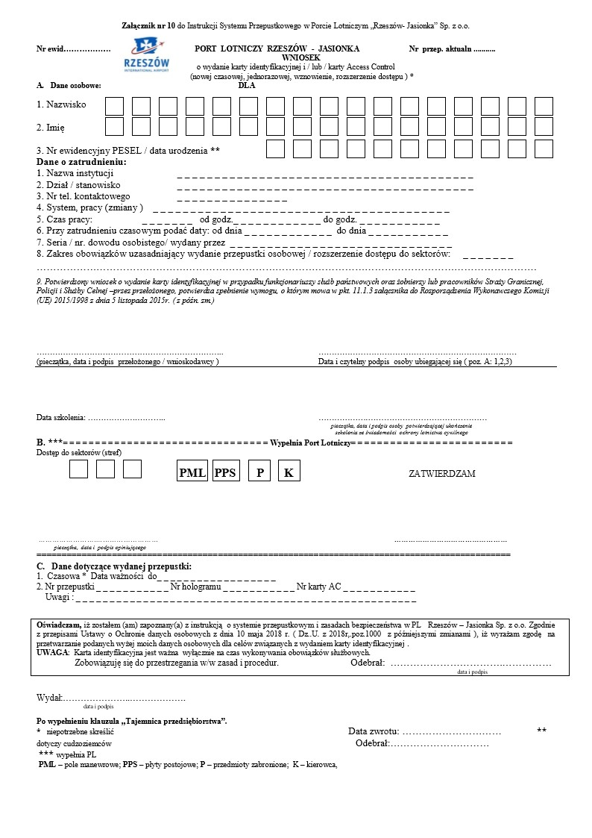

Załącznik nr 11

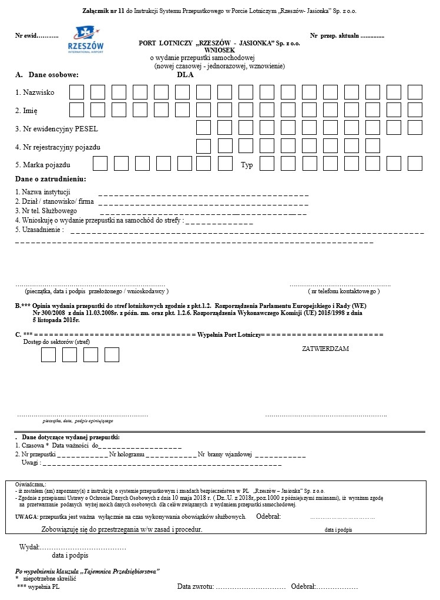

Załącznik nr 12

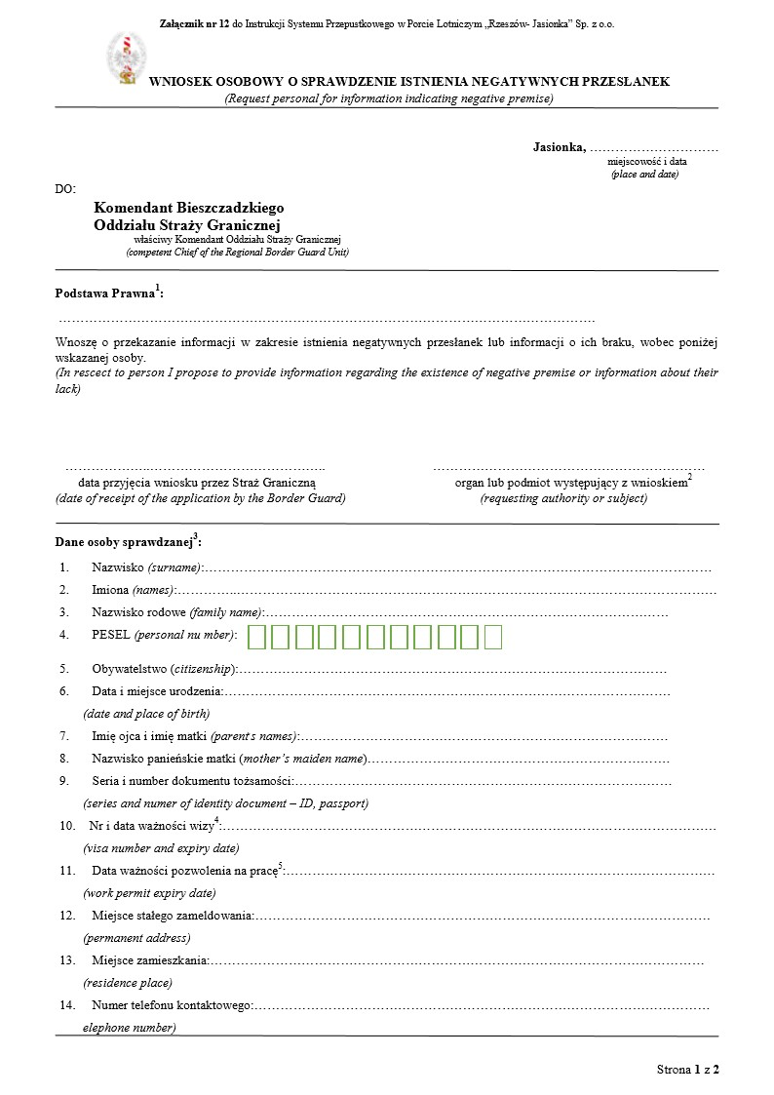

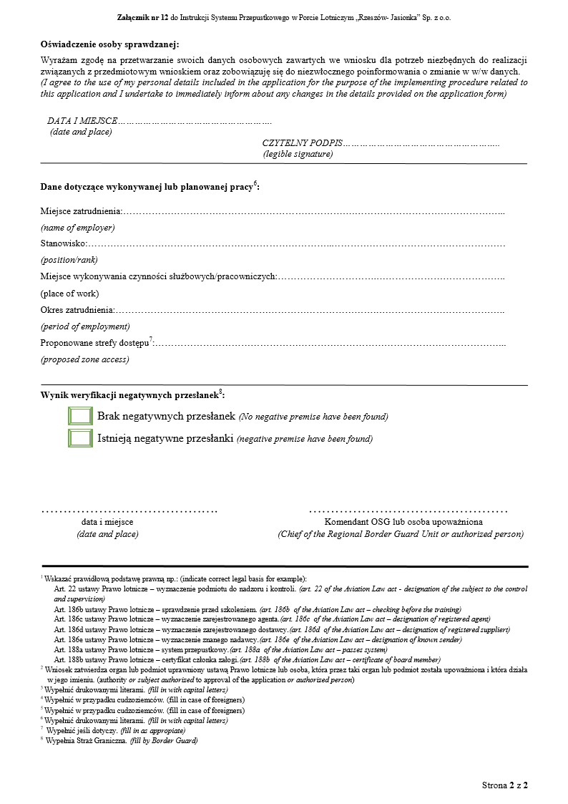

Załącznik nr 13

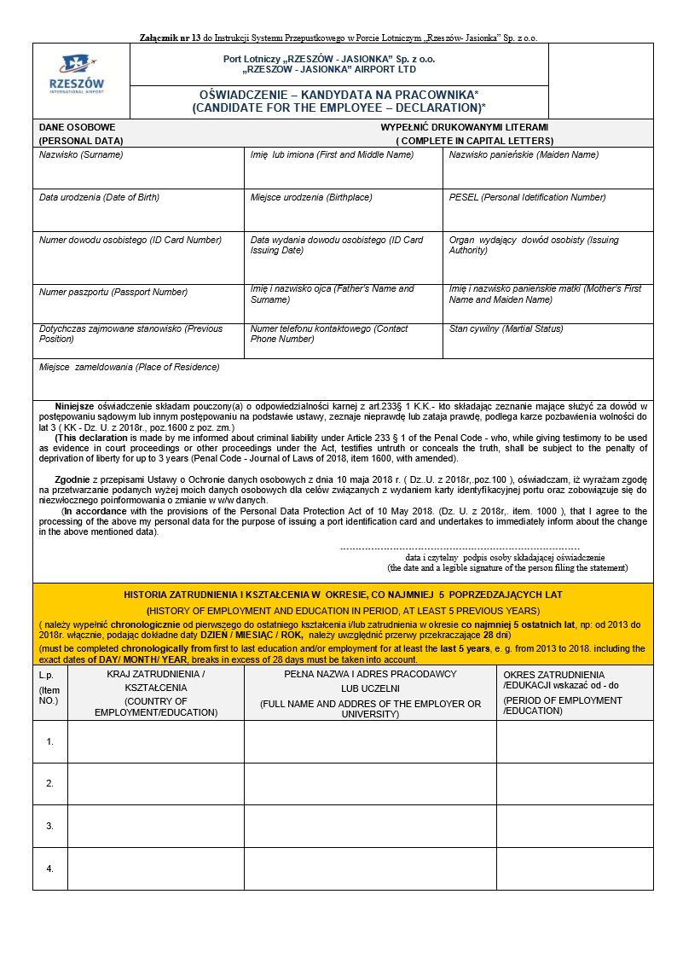
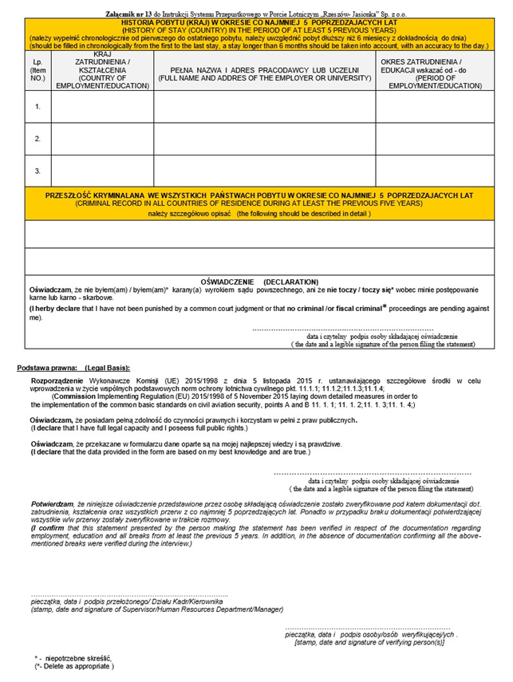

Załącznik nr 14

OGÓLNE ZASADY BEZPIECZEŃSTWA W PORCIE LOTNICZYM
RZESZÓW-JASIONKA Sp. z o.o.

Port Lotniczy jest obiektem szczególnie chronionym z uwagi na specyfikę komunikacji lotniczej oraz możliwość występowania różnorakich zagrożeń mogących mieć negatywny wpływ na stan bezpieczeństwa oraz porządku publicznego.
W związku z powyższym ustala się następujące zasady ogólne, do przestrzegania których zobowiązuje się wszystkie osoby zatrudnione bądź przebywające czasowo na terenie Portu Lotniczego „Rzeszów-Jasionka” Sp. z o.o. mianowicie:

1. Zakaz wnoszenia/wwożenia na teren Portu Lotniczego, przedmiotów i materiałów zabronionych w postaci broni palnej i gazowej, materiałów wybuchowych, żrących, trujących, i innych mogących stanowić zagrożenie dla funkcjonowania Portu Lotniczego oraz przebywających na jego terenie osób. Wnoszenie do samolotu przedmiotów lub materiałów zabronionych w ramach tzw. depozytów pasażerskich, przesyłek „cargo-specjalne”, itp. regulują odrębne przepisy.

2. Zakaz przyjmowania od podróżnych i innych osób będących przed kontrolą graniczną
i bezpieczeństwa bagaży, paczek, przedmiotów itp. w celu przemieszczenia ich
z pominięciem kontroli celnej i kontroli bezpieczeństwa.

3. Zakaz wprowadzania bądź umożliwiania wejścia do stref chronionych Portu Lotniczego osobom nieuprawnionym.

4. Obowiązek niezwłocznego informowania funkcjonariuszy PSG, lub Policji, pracowników SOL w sytuacjach każdorazowego ujawnienia bagażu lub podejrzanego przedmiotu pozostawionego bez nadzoru właściciela. W sytuacjach takich należy zachować szczególną ostrożność. Przedmiotów nie dotykać, nie przemieszczać, w miarę możliwości zabezpieczyć przed dostępem osób postronnych. Informacje należy przekazać na nr tel. PSG 17 7170957, Policja 47 821 3310, SOL 17 7178631, 17 7178642, WZ DABW 17 8615244 lub Dyżurny Portu Lotniczego 17 7178680.

5. Obowiązek niezwłocznego informowania funkcjonariuszy PSG, lub Policji, pracowników SOL o ujawnieniu w sektorach chronionych osób lub pojazdów bez kart identyfikacyjnych i przepustek samochodowych upoważniających do przebywania
w tych sektorach, a także osób, których zachowanie wskazuje na zamiar popełnienia czynu mogącego naruszyć przepisy porządku publicznego lub czynu stwarzającego zagrożenie bezpieczeństwa w Porcie Lotniczym. Informację należy przekazać pod nr tel., podane w pkt. 4.

6. Obowiązek niezwłocznego informowania funkcjonariuszy PSG, SOL lub Policji
o każdym sygnale wskazującym na możliwość wystąpienia zagrożenia dla życia osób
i funkcjonowania Portu Lotniczego. Informacje należy przekazać pod nr, podane
w pkt. 4.

7. W sytuacji wystąpienia bezpośredniego zagrożenia należy bezwzględnie stosować
się do poleceń osoby kierującej działaniami ochronnymi.

8. Na podstawie art. 83a ust. l ustawy z dnia 3 lipca 2002 r. - Prawo lotnicze (Dz. U. 2018 r. poz. 1183) oraz rozporządzenia Ministra Transportu, Budownictwa i Gospodarki Morskiej z dnia 4 września 2012 r. w sprawie podstawowych przepisów porządkowych związanych z zapewnieniem bezpieczeństwa i ochrony lotów oraz porządku na lotnisku (Dz. U. z 2012 r. poz. 1023) Zarząd Portu Lotniczego ,,Rzeszów-Jasionka" Sp. z o. o, Zarząd Portu w dniu 15.05.2014r. podpisał oraz wprowadził Zarządzenie nr 13/2014
w sprawie polityki bezpieczeństwa, ochrony i przepisów porządkowych na terenie Portu Lotniczego „Rzeszów-Jasionka” Sp. z o.o.

